**学工系统****学生行为规范综合测评**

**学生操作手册**

## 一、院系指标设置

1. 登陆服务门户，在首页右上角点击“网上办事大厅(Beta)”进入网上办事大厅：

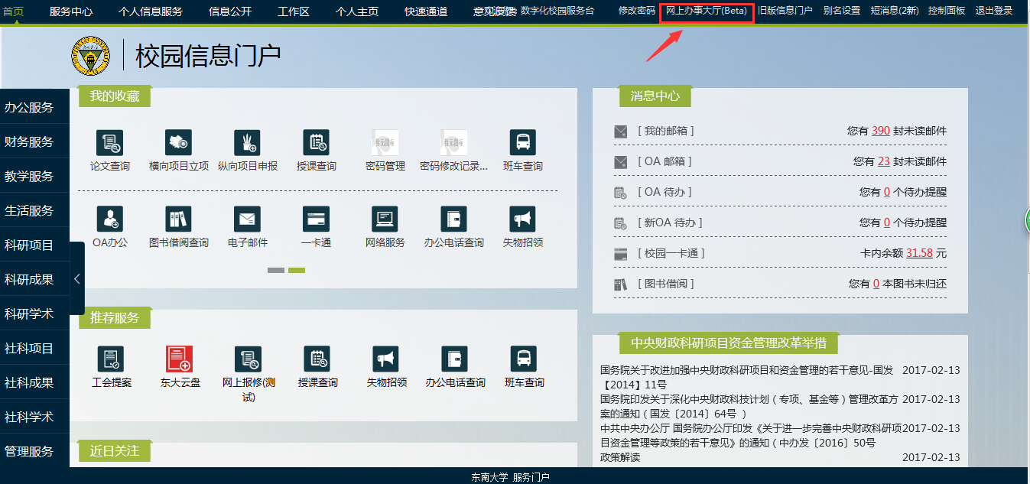

在如下界面中点击页面最左侧悬浮框“可用应用”

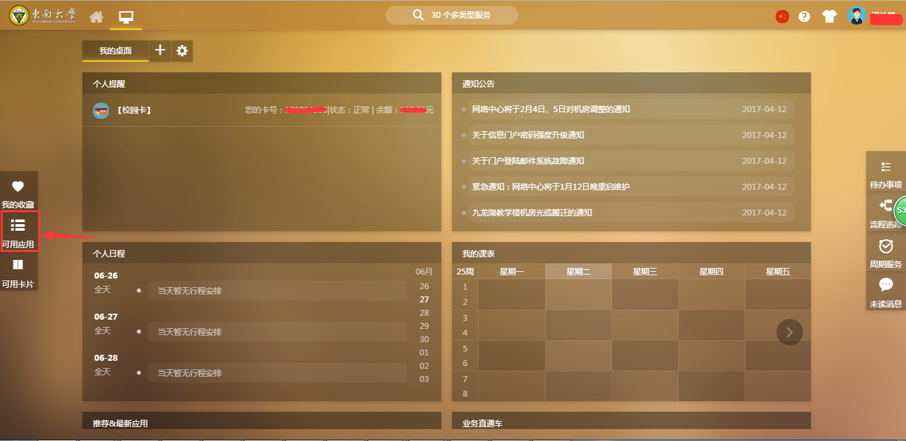

在可用应用的菜单列表中选择学工服务中的“行为规范综合考评”菜单。

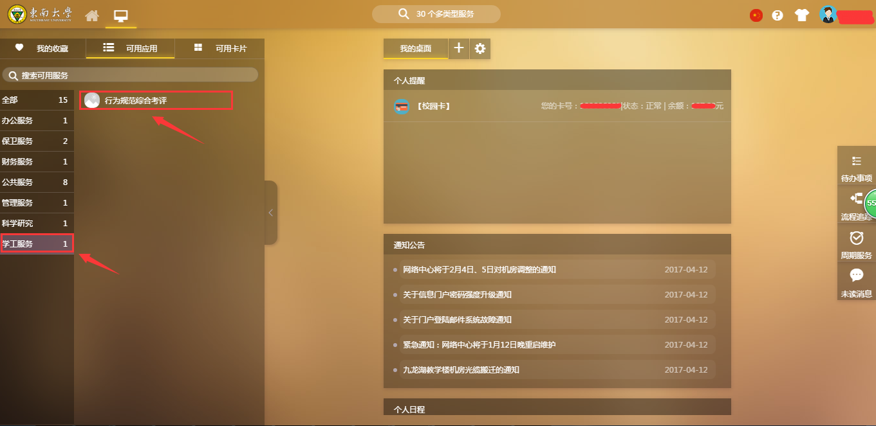

进入到行为规范综合考评应用后可见当前学年测评问卷，完成问卷全部问题后点击提交按钮即可。

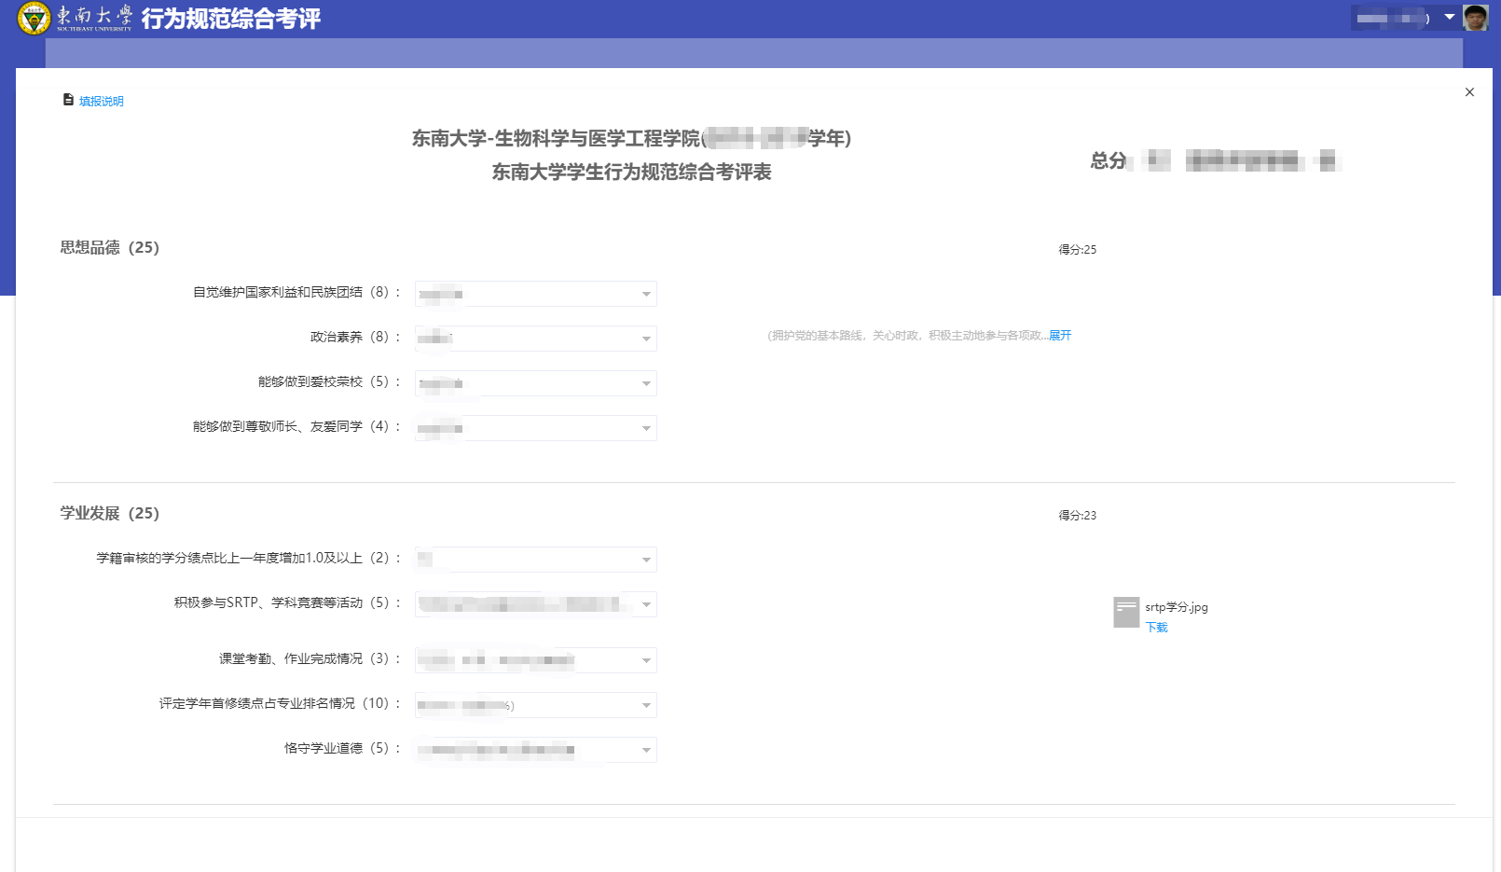

🡨END🡪